课题2 水的净化
【知识与技能】
1.了解纯水与天然水、硬水与软水的区别。
2.了解自来水的生产流程,理解吸附、沉淀、过滤和蒸馏等净水的方法。
3.初步学会用过滤的方法对混合物进行分离。
4.能够区分硬水和软水,了解软化硬水的方法。
【过程与方法】
1.通过课前收集、整理资料和课堂汇报,培养学生的自学能力、归纳整理能力以及表达能力。
2.通过实验探究和讨论,培养学生的观察描述能力、交流合作能力。
3.通过对水净化过程的初步探究,体验探究的一般过程,形成良好的学习习惯和学习方法。
【情感·态度·价值观】
通过对水的净化过程的参与,感受爱护、珍惜水资源的重要性。
【教学重点】
沉淀、过滤、吸附和蒸馏等净水的方法;硬水与软水的概念和区分。
【教学难点】
过滤的操作方法和注意事项。
教学过程
一、导入新课
课前用烧杯取来河水和自来水,进行展示,请同学们观察这两杯水有什么区别?并思考如何净化其中的河水?
二、推进新课
1.水的净化
[提出问题]阅读教材第74页的内容,思考净化浑浊的河水应考虑哪些方面的因素?
[归纳总结]应考虑河水中的泥沙、细菌、异味等杂质。
[开阔视野]饮用不干净的水会诱发各种疾病。“生命吸管”是一种可随身携带的小型净水器,它是一种能够将户外的河水、溪水、泉水等淡水直接过滤成直饮水的净水装置。“生命吸管”是一根长约25厘米、直径约3厘米的塑料管子,里面装有7种过滤器,包括网眼直径6微米的网丝,其中注入了活性炭和碘的树脂。
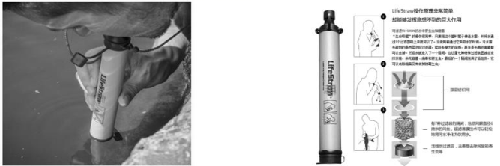
[过渡]我们日常生活中所用的自来水其实也是来源于河水,通过课前的调查和资料查阅,我们一起来学习自来水厂净水的过程。
[投影展示]
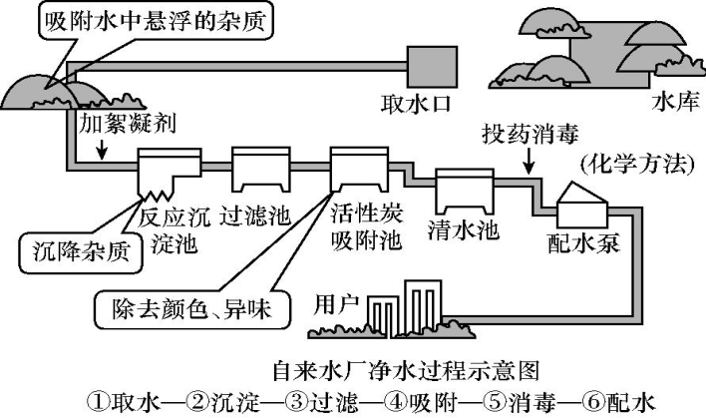
[归纳总结]①要除去比水重的大颗粒泥沙等杂质,最简单的方法就是将浑浊的水装在一个容器里,静置,过一段时间,泥沙等不溶性杂质就会沉入水底。农村饮用井水,常常就是利用这种方法,这种净化水的方法叫做沉淀。此过程中加入明矾的作用是将水中的一些较小的颗粒吸附在一起,使它们尽快沉淀。
②沉淀后的水不是无色透明的,说明水中还含有可溶性杂质。沉入水底的不溶于水的杂质,可以用过滤的方法除去。
③吸附主要是利用活性炭的吸附性,吸附水中的色素和异味。
④通过消毒可以杀死水中的细菌,消毒的方法有加药品消毒和煮沸消毒。
[拓展延伸]自来水厂的水在运送过程中,还会有一些细菌混入水中,所以从水龙头里放出来的水仍然要经煮沸消毒后才能饮用。
[讨论交流]在净化水的方法中,哪些发生了物理变化?哪些发生了化学变化?所得到的自来水是纯净物吗?
2.过滤
[过渡]生活中,要将茶叶和茶水分开,我们可以用滤网,在化学实验室中,为了使固体杂质和液体更好地分离,我们可以采用过滤的方法。
[演示实验]实验4-2,操作中引导学生注意观察并讲解注意事项。
[归纳总结]过滤操作要点归纳:“一贴、二低、三靠”。
一贴:滤纸要紧贴漏斗内壁,中间不留气泡,因为有气泡会影响过滤速度。
二低:a.液面低于滤纸边缘;b.滤纸边缘低于漏斗的边缘。过滤时要始终注意滤液的液面要低于滤纸的边缘。
三靠:a.盛有待过滤液体的烧杯的烧杯嘴要靠在倾斜的玻璃棒上;b.玻璃棒的末端要轻轻地斜靠在三层滤纸的一边(三层滤纸一边较厚,不易被弄破);c.漏斗的下端管口要紧靠烧杯内壁。
[讨论交流]如果发现过滤后的液体仍然浑浊,应如何处理?多次过滤后溶液仍浑浊的原因有哪些?
[归纳总结]一次过滤后溶液仍浑浊应再次进行过滤。多次过滤后溶液仍浑浊的原因有:滤纸破损;待过滤液体的液面高于滤纸边缘;玻璃仪器不干净等。
3.硬水和软水
[提出问题]自然界的水有不同的水质,我们根据水中溶解的杂质把水分为硬水和软水,阅读教材第76页的内容,回答什么是硬水?什么是软水?两者应如何区分?
[演示实验]实验4-3。
[归纳总结]我们把含有较多可溶性钙、镁化合物的水叫做硬水;不含或含较少可溶性钙、镁化合物的水叫做软水。硬水和软水可用肥皂水区分,与肥皂水作用时,泡沫少、浮渣多的是硬水,泡沫多、浮渣少的是软水。
[拓展延伸]有些地区的水很容易使水壶或盛水的器具上结水垢,就是因为该地区的水中溶有较多的可溶性钙、镁化合物。
[过渡]引导学生阅读教材第76页相关内容,归纳总结使用硬水的危害。
[归纳总结]①用硬水洗涤衣物,既浪费肥皂也洗不净衣物。
②锅炉用水硬度高了十分危险。
③长期饮用硬度很高的水,不利于人体健康。
[提出问题]如何软化硬水呢?
[讲解]生活中常用煮沸的方法;实验室中采用蒸馏的方法;工业上还常用离子交换法。
[投影展示]蒸馏装置图,并介绍蒸馏装置及蒸馏时的注意事项。
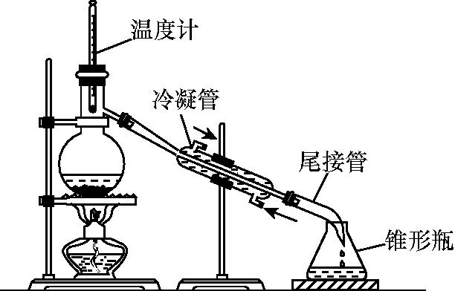
经过蒸馏的水是纯净物,蒸馏是程度最高的净化步骤。
板书设计
课题2 水的净化
一、水的净化
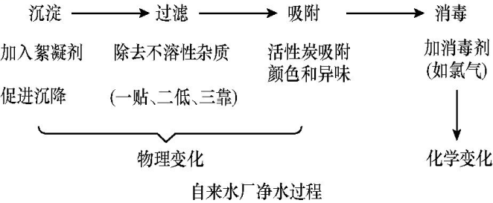
二、硬水和软水
1.概念
硬水:含有较多可溶性钙、镁化合物的水。
软水:不含或含较少可溶性钙、镁化合物的水。
2.硬水与软水的鉴别:肥皂水。
3.硬水软化的方法:生活中加热煮沸,实验室进行蒸馏。
教学反思
从总体上看,本节课基本上达到了预期目标。教学中应创造条件,增加学生动手练习的机会。在课前让学生预习本课题中的活动与探究,准备过滤实验的代用品,课上进行实际操作,鼓励学生互相学习、交流,调动学习的积极性。

